Антикризисные меры
2023

Санкции за неуплату налогов и взносов смягчают
Обращаем внимание на Федеральный закон от 18.03.2023 N 78-ФЗ.

 | ИЗ ДОКУМЕНТА ВЫ УЗНАЕТЕ  Опубликованные поправки к УК РФ и УПК РФ вступают в силу 29.03.2023. Среди прочего сократили сроки наказания за налоговые преступления, совершенные в особо крупном размере.  Также добавили новое основание для отказа в возбуждении или для прекращения уголовного дела – уплата недоимки, пеней и штрафов в полном объеме.
 | КАК НАЙТИ ДОКУМЕНТ В КОНСУЛЬТАНТПЛЮС  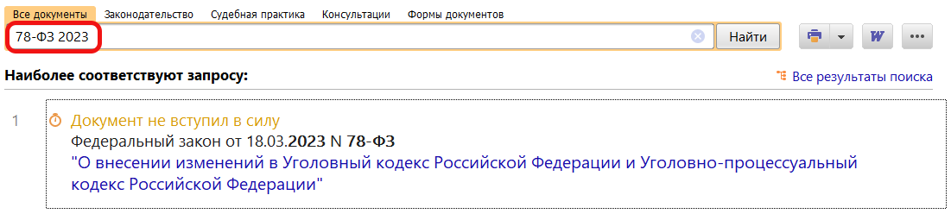
 | ДОПОЛНИТЕЛЬНАЯ ИНФОРМАЦИЯ  Меры уголовной ответственности за неуплату налогов и сборов перечислены в Готовом решении: Уголовная ответственность за неуплату налогов и сборов (КонсультантПлюс, 2023).
 | 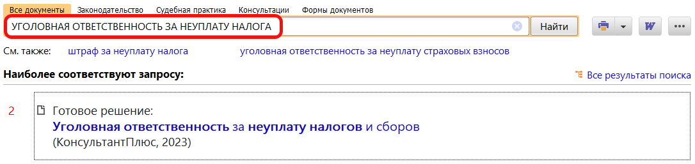
1

